Breve storia
2021 – L’Ente Parco delle Madonie (capofila di progetto) e i Comuni di Petralia Sottana, Petralia Soprana, Castellana Sicula e Bompietro partecipano, come costituenda As.Fo., al "Bando di selezione delle proposte progettuali per la costituzione di forme associative o consortili di gestione delle aree silvo-pastorali” del Ministero delle Politiche Agricole (D.M. 13329 del 22/04/2020); la regia della progettazione viene demandata a So.Svi.Ma.
2022 – il Ministero delle Politiche Agricole (D.M. del 14/02/2022) finanzia la proposta progettuale della costituenda As.Fo. MARON.
Marzo 2022 – Viene costituta ufficialmente As.Fo. MARON.
Soci: Ente Parco delle Madonie, Comune di Petralia Sottana, Comune di Petralia Soprana, Comune di Castellana Sicula e Comune di Bompietro.
Presidente: Salvatore Caltagirone, Commissario dell’Ente Parco delle Madonie.
Marzo 2024 – L’Ente Parco delle Madonie (capofila del progetto), a seguito di trattativa sul MEPA, affida a un gruppo di professionisti riuniti in RTP il servizio per la definizione della proposta progettuale e la redazione del Piano Pluriennale di Gestione.
Inquadramento geografico
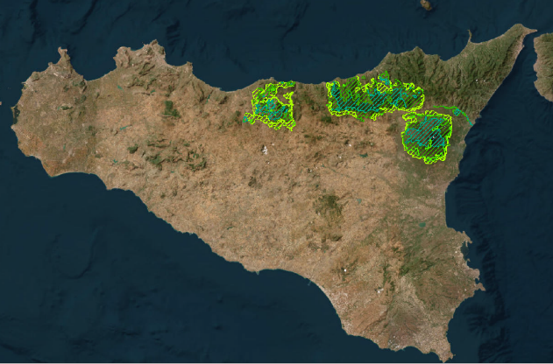
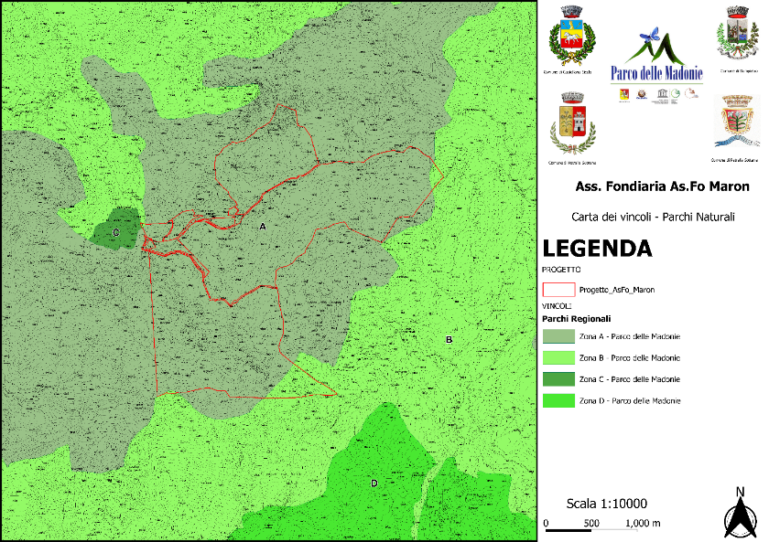
L’attuale area As.fo. MARON ricade nel cuore del Parco Regionale delle Madonie, un’area protetta di circa 40.000 ettari, localizzata nella zona centro-settentrionale della Sicilia. L’area AsFo MARON è al momento costituita da proprietà dell’Ente Parco delle Madonie e da superfici indivise dei Comuni di Petralia Sottana, Petralia Soprana, Castellana Sicula e Bompietro. La superficie attuale è di 491.04.90 ha ed è sita nel settore settentrionale del territorio comunale di Petralia Sottana, tra C. da Canna, C. da Pomieri e quasi fino alla vetta di Monte San Salvatore, includendo le cime di Cozzo del Filatore (1690 m s.l.m.) e Pizzo dell’Inferno (1.795 m s.l.m.).
L’area si localizza nel settore settentrionale del territorio comunale di Petralia Sottana e, in riferimento alla zonizzazione del Parco delle Madonie, ricade, perlopiù, in zona A (riserva integrale) e, in minor misura, in zona B (riserva generale).
Dal punto di vista geomorfologico, l’area si sviluppa in una fascia altimetrica compresa tra 1.110 m e 1.895 m s.l.m., l’esposizione prevalente è a Nord e i versanti sono piuttosto acclivi; la maggior parte dell’area ha infatti pendenze che variano tra 10 e 30°, cui segue un’altra parte piuttosto estesa con pendenze di 30-50°.
Dal punto di vista bioclimatico, ricade nel termotipo Supramediterraneo e, in minor misura, in quello Mesomediterraneo.
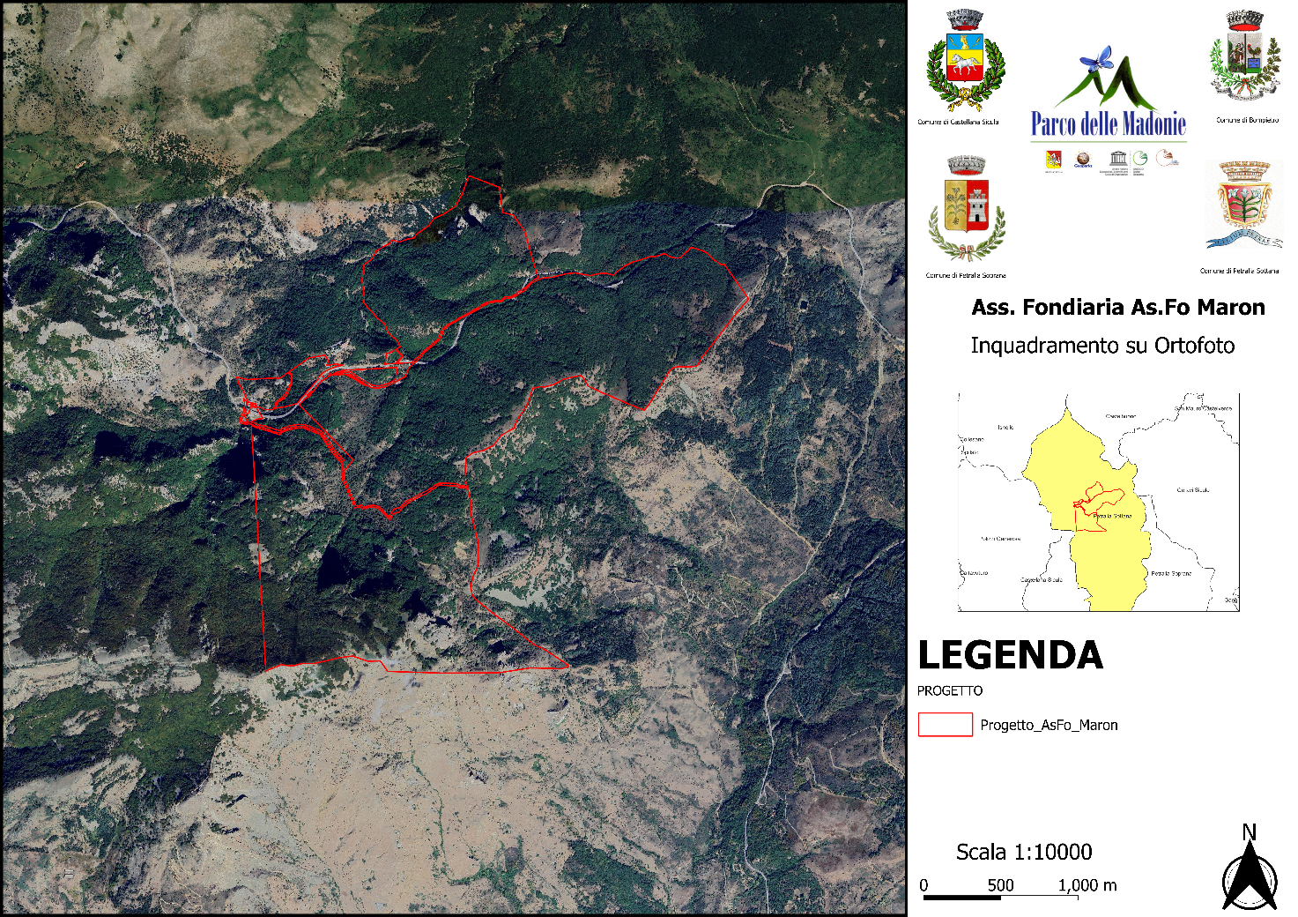
L’area è di grande pregio naturalistico e, infatti, con riferimento alle carte della vegetazione, ricade in una zona del Parco delle Madonie che è caratterizzata da una ricca flora vascolare (oltre 1.000 specie), con circa 100 specie endemiche e oltre 50 associazioni vegetali.
Il regime vincolistico cui è sottoposta l’area AsFo MARON è piuttosto complesso, ricadendo (oltre che nel Parco Regionale delle Madonie), all’interno del SIC ITA020004 e della ZPS ITA020050 ed essendo interamente soggetta a vincolo idrogeologico e paesaggistico.
Per quanto riguarda le risorse vegetazionali, l’area è caratterizzata da querceti di rovere, faggete e pascoli montani e, in minor misura, da boschi di altre latifoglie e leccete. La vegetazione erbacea dei prati-pascoli è afferente all’associazione vegetale Cynosuro-Plantaginetum cupanii.
Categorie Forestali | Area (Ha) | Area %
Querceti | 287,421 | 58,53%
Faggete | 114,254 | 23,27%
Prati/pascoli | 38,24 | 7,79%
Boschi di altre latifoglie | 34,79 | 7,08%
Leccete | 8,222 | 1,67%
Rimboschimenti | 4,859 | 0,99%
Arbusteti montani e supramediterranei | 3,263 | 0,66%
Totale | 491,049 | 100,00%
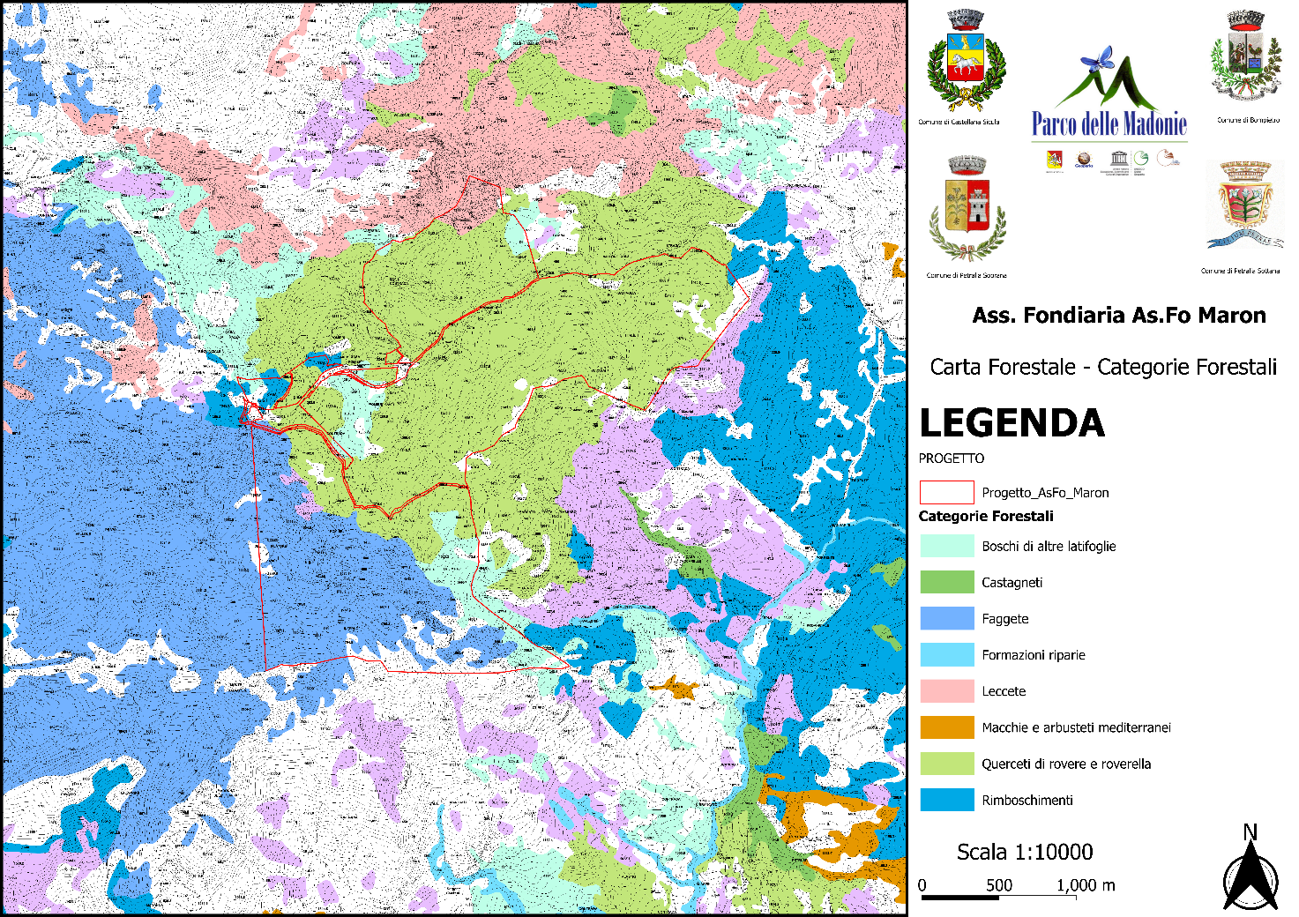
Al fine di definire gli idonei indirizzi gestionali sono stati condotti numerosi rilievi fitosociologici e dendrometrici (in riferimento alle formazioni forestali).
In seguito ai rilievi di dettaglio della vegetazione, sono state individuate 10 macro-unità gestionali.
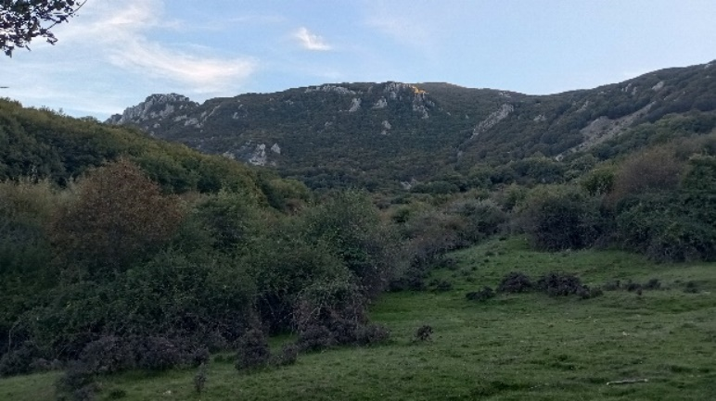 | 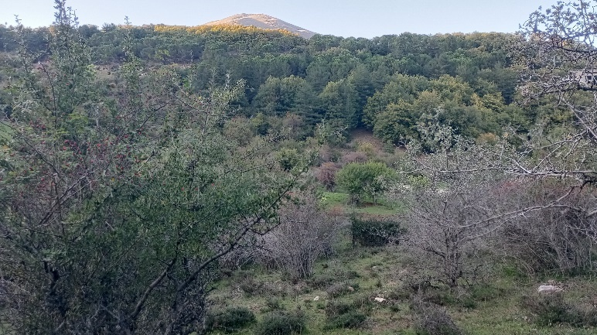
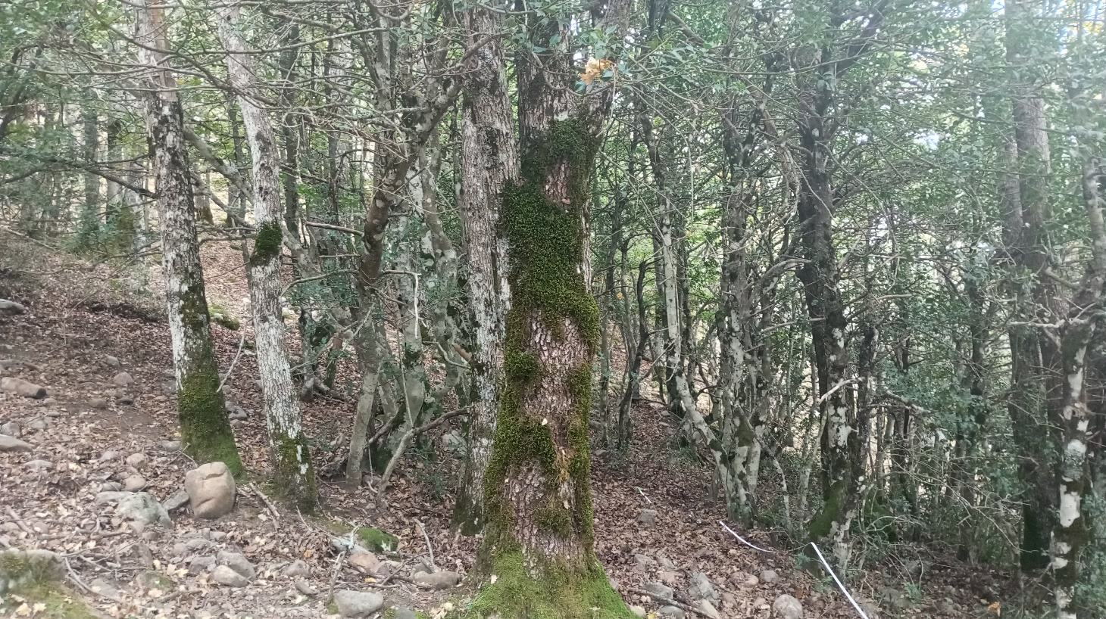
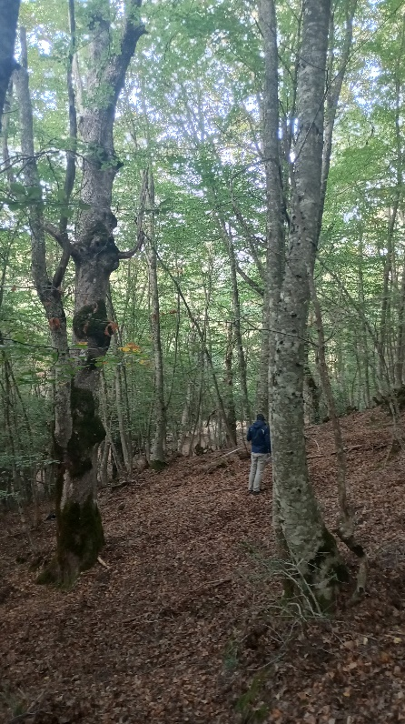 | 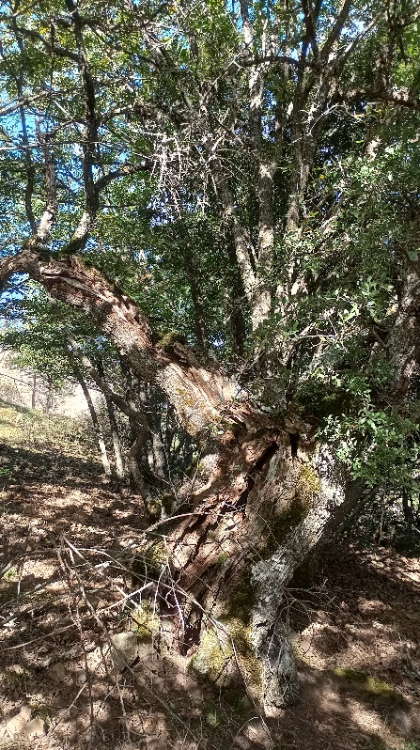 | 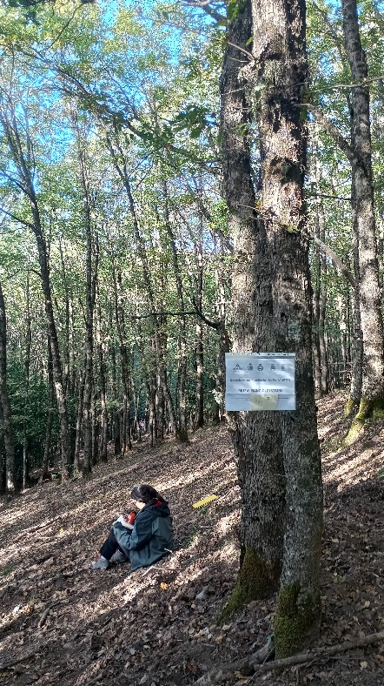

 | 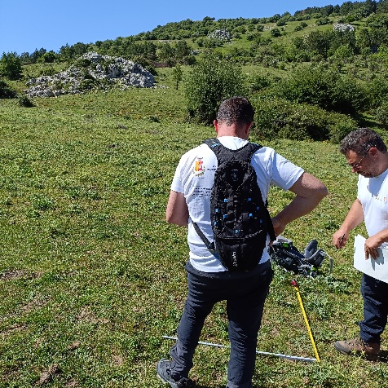 | 